План практического занятия 180 мин.

Преподавтель:Подтынников А.А.
Группы 5ТЭ
№ _ 57,58 _ дата 07.04.2020 г.
Специальность: 13.02.11 Техническая эксплуатация и обслуживание электрического и электромеханического оборудования (по отраслям)
Тема программы: МДК 02.01 Типовые технологические процессы обслуживания бытовых машин и приборов.
Тема занятия: №8. Выполнение ремонтных работ морозильного оборудования.
Цели занятия: Самостоятельно ознакомиться и проработать данную практическую: 1. Изучить методы и средства диагностирования, научиться определять и распознавать основные виды неисправностей холодильников и методы их устранения (ПК 2.2, ОК 6).

Практическая работа №8

Выполнение ремонтных работ морозильного оборудования.
Порядок выполнения работы
- Получить у преподавателя руководство по техническому обслуживанию холодильника.
- Внимательно изучить теоретическую часть.
- Заполнить таблицу неисправностей холодильника.
- Оформить отчет о проделанной работе.
Содержание отчета
- Цель работы.
- Вычертить технологическую схему ремонта компрессионного холодильного агрегата.
- Заполнить таблицу неисправностей холодильника.

Неисправность | Причина | Устранение
- Сделать выводы о проделанной работе.

Контрольные вопросы:
1. По каким признакам классифицируются неисправности холодильника?
2. При помощи чего проверяют наличие фреона?
3. Назовите основные неисправности мотор-компрессора?

Пояснение к работе
Для выполнения практической работы необходимо знать:
- устройство холодильника
- принцип работы
- технические характеристики.
Оснащение занятия
- Холодильник.
- Руководство по техническому обслуживанию холодильников.
Теоретические сведения

Классификация неисправностей
Неисправности холодильников можно разделить по нескольким признакам:
1. По степени влияния неисправностей на работоспособность холодильника:
а) неисправности, ухудшающие внешний или товарный вид холодильника. К ним относятся: трещины на облицовочных накладках, внутренней панели двери или на других изделиях из пластмассы, сколы эмали на стенках металлической холодильной камеры, механические повреждения корпуса шкафа или двери, появление пятен или царапин на окрашенных поверхностях, коррозия полок и др.;
б) неисправности, ухудшающие условия пользования холодильником, но не влияющие на хранение продуктов. К таким дефектам относятся: повышенный шум при работе мотор-компрессора, неисправности электроосвещения камеры и др.;
в) неисправности, ухудшающие отдельные параметры холодильника (повышение расхода электроэнергии, коэффициента рабочего времени и др.). К ним относятся: нарушения уплотнения дверного проема, частичный засор фильтра или капиллярной трубки, недостаток хладона, затяжной запуск электродвигателя;
г) неисправности, приводящие к полной потере работоспособности холодильника: выход из строя терморегулятора, пускового реле, электродвигателя, электронагревателя генератора, выход из агрегата хладагента и пр.
- По степени опасности при дальнейшем пользовании холодильником. К дефектам относятся неисправности электропроводки холодильника, при которых возникает пробой тока на корпус. В этих случаях независимо от влияния дефекта на работоспособность холодильника неисправность должна быть немедленно устранена, так как пользование холодильником представляет определенную опасность.
- По технологическим возможностям ремонта (устранимые на месте эксплуатации холодильника или только в специализированной мастерской).
- По сложности и трудоемкости восстановительного ремонта в мастерской.
Различают три категории сложности ремонта холодильников:
к первой, менее сложной, категории ремонта следует отнести все виды ремонта шкафа и его узлов, а также холодильного агрегата, устранение дефектов в котором не требует нарушения его герметичности, - дефекты рамы и наружной подвески кожуха мотор-компрессора, требующие сварки и пр.
К более сложному виду ремонта относится ремонт холодильного агрегата, связанный с нарушением его герметичности. Независимо от того, какой узел подлежит восстановительному ремонту или замене, технология ремонта агрегата достаточно сложна и требует тщательной сушки, герметизации, вакууммирования и пр.
Наиболее сложная категория ремонта связана с восстановлением работоспособности компрессора. К вышеописанной сложности ремонта такого холодильного агрегата добавляется технологическая сложность сборки компрессора, требующая особой чистоты производственных помещений и рабочих мест, правильного подбора трущихся пар, тщательной осушки статора, сварки кожуха мотор-компрессора.

Технологическая схема ремонта компрессионного холодильного агрегата
Холодильные агрегаты, поступающие на ремонтное предприятие, имеют неисправности, устранить которые на месте эксплуатации технологически невозможно. Ремонт подобных агрегатов почти всегда связан с необходимостью нарушения их герметичности, т.е. с частичной или полной распайкой агрегата. Технологическая схема ремонта холодильного агрегата приведена на рисунке 1.

Дефектация компрессионного агрегата
Прежде чем холодильный агрегат поступает в непосредственный ремонт, его тщательно проверяют для определения неисправности. Эту работу обычно поручают опытному высококвалифицированному мастеру, так как от результатов проверки зависит трудоемкость и эффективность ремонта агрегата и его стоимость.
Проверку агрегата, т.е. его дефектацию, проводят на отдельном участке, укомплектованном необходимым оборудованием и соответствующими контрольно-измерительными приборами.
До непосредственной проверки агрегата с него снимают пускозащитное реле и агрегат тщательно очищают от загрязнений, накопившихся на нем за время эксплуатации.

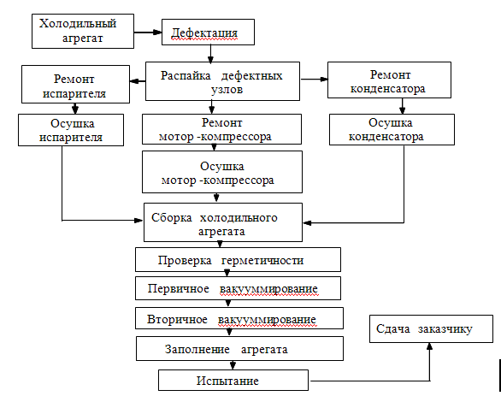

Рис. 1 Технологическая схема ремонта компрессионного
холодильного агрегата

Определять неисправности в агрегате начинают с проверки отсутствия замыканий электроцепи двигателя на корпус. Это необходимо для предохранения работника от поражения током при дальнейших проверках агрегата. Затем последовательно проверяют следующие параметры:
а) запускаемость двигателя и его электрические показатели: потребляемую мощность и ток. Для проверки применяют соответствующие электроизмерительные приборы. Запускаемость двигателя проверяют без пускового реле;
б) наличие хладона, качество обмерзания испарителя и температуру стенки испарителя. Качество обмерзания определяют визуально; для измерения температуры на испаритель надевают чехол. Температуру измеряют термометрами-сопротивлениями или термопарами;
в) работу агрегата по тепловому состоянию (нагретости) отдельных частей: конденсатора, осушительного патрона, кожуха мотор-компрессора и трубопроводов;
г) уровень шума мотор-компрессора при помощи шумомера или на слух сравнением с эталоном;
д) место утечки хладона (при отсутствии хладона в агрегате). Для этой проверки агрегат заполняют сухим воздухом (азотом) при давлении 14 кгс/см² и погружают в ванну с теплой водой (40-60 ⁰С). Место утечки обнаруживают по выходящим пузырькам воздуха. Если течь не обнаружена таким способом, то агрегат заполняют хладоном и проверяют галоидным течеиспускателем;
е) состояние электроизоляции обмоток статора. Проверяют по качеству масла, сливая его из кожуха моторкомпрессора.
Распайка дефектных узлов
Дефектный узел отпаивают и отправляют в ремонт или заменяют новым из запасных частей. Узел, не подлежащий ремонту, дефектуют и сдают в металлолом.
Кроме дефектного узла рекомендуется удалять фильтр капиллярной трубки и заменять цеолитовый осушительный патрон новым, независимо от характера неисправности в агрегате.
Помимо дефектного узла и цеолитового патрона отпаивают аппендикс и заменяют его новым. Конец капиллярной трубки отпаивают от патрубка испарителя, если испаритель не подлежит замене и это дает возможность продуть испаритель для удаления масла перед сборкой агрегата.

Ремонт испарителей, конденсаторов и трубопроводов
Ремонт этих узлов обычно сводится к устранению утечек хладона через сквозные отверстия или трещины в их стенках, образовавшиеся в результате коррозии, механических повреждений или дефектов металла.
Дефект устраняют паянием. Определенную сложность представляет паяние алюминиевых испарителей и конденсаторов прокатно-сварного типа. Перед паянием их внутренние полости обезжиривают, а наружные поверхности в местах, подлежащих паянию, тщательно очищают от лака, анодной пленки, краски или другого имеющегося покрытия.
Для паяния применяют алюминиевый припой и специальный флюс. Паяние ведут горелкой, соблюдая осторожность, чтобы не прожечь тонкие (0,5-0,75 мм) стенки каналов. После устранения дефектов все ранее очищенные поверхности покрывают защитной пленкой для предохранения металла от коррозии.
Трещины и сквозные отверстия на алюминиевой или медной трубках патрубка устраняют соответственно аргонодуговой сваркой и паянием припоем ПСр. При наличии трещин в стыке медно-алюминиевого патрубка его заменяют новым.
Герметичность отремонтированных испарителей и конденсаторов проверяют под давлением сухого воздуха с погружением изделия в воду или галоидным течеиспускателем, предварительно заполнив изделие небольшим количеством хладона.
Ремонт мотор-компрессора
Мотор-компрессор отправляют в ремонт в том случае, если для устранения дефектов необходимо разрезать кожух. К таким дефектам относятся:
- отсутствие цепи в рабочей или пусковой обмотках;
- витковые замыкания в обмотках;
- замыкание на корпус в обмотках или проходных контактах;
- течь фреона в проходных контактах;
- заклинивание в компрессоре;
- недостаточная производительность компрессора;
- сильный стук компрессора.
Типовая схема ремонта мотор-компрессора приведена на рисунке 2

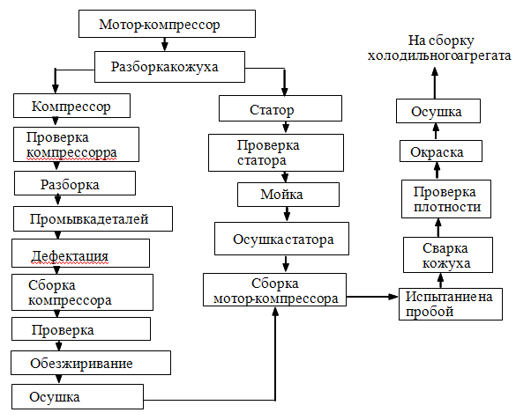
Рис. 2 Схема ремонта мотор-компрессора

Ремонт компрессора
Как правило, ремонт компрессора заключается в замене отдельных дефектных деталей. При замене деталей необходимо обеспечить монтажные зазоры, измеряемые всего лишь несколькими микронами.
В компрессоре типа ДХ довольно сложно заменить нагнетательный клапан без повреждения корпуса головки. Поэтому головку заменяют целиком в собранном виде.
После сборки компрессора его обкатывают для приработки трущихся поверхностей. Обкатывают компрессор без головки, чтобы в ее камеры и под клапаны не попадала металлическая пыль.
После обкатки монтируют головку цилиндра с клапанами и компрессор проверяют на производительность по воздуху, определяют уровень шума, а также контролируют работу масляного насоса. Шум проверяют при давлении в линии нагнетания 6-8 атмосфер, определяя уровень шума шумомером или на слух. Работу масляного насоса контролируют визуально по наличию смазки в нужных местах, а в компрессоре типа ДХ - по струе масла, вытекающего из сливного отверстия в цилиндре.
Сборка холодильного агрегата
Сборка холодильного агрегата заключается в паянии всех ранее демонтированных узлов после их ремонта, вакууммировании агрегата, заполнении его маслом и хладоном, а также в проведении необходимых испытаний.
Первичное вакууммирование
Операцию ведут до остаточного давления 10 мм рт.ст., после чего в агрегат вводят 60-80 г хладона для получения воздушно-фреоновой смеси. Как уже указывалось, вакууммирование с промежуточным заполнением агрегата небольшой дозой хладона и последующим вторичным вакууммированием обеспечивает низкое остаточное давление воздуха в агрегате.
Проверка агрегата на герметичность
Наличие в агрегате фреона при отсутствии в нем масла позволяет эффективно проверить герметичность при помощи галоидного течеиспускателя. Проверку ведут в специальной кабине, имеющей приточно-вытяжную вентиляцию. Агрегат желательно предварительно подогреть, что улучшит условия обнаружения течи.
Вторичное вакууммирование
Перед вакууммированием агрегата откачивают воздушно-хладоновую смесь. Для этого используют холодильный компрессор, выпуская хладон в атмосферу либо ресивер. Откачку хладона ведут до остаточного давления примерно 0,1 ати, после чего оставшуюся воздушно-фреоновую смесь вакууммируют до остаточного давления не более 20 ати. Это будет соответствовать наличию в агрегате воздуха с остаточным давлением 0,08-0,1 ати. Такое вакууммирование агрегата не вызывает затруднений и обеспечивается в течение нескольких минут.
Заполнение агрегата маслом и фреоном
Вначале агрегат заполняют маслом, затем после включения мотор-компрессора - хладоном. Количество масла и хладона должно в основном соответствовать нормам, рекомендуемым заводами-изготовителями, однако в каждом отдельном случае они должны корректироваться.
Проверка агрегата после ремонта
Проверяются следующие параметры: герметичность галоидным течеиспускателем; качество обмерзания испарителя; электрические показатели; сопротивление изоляции электроцепи; запуск двигателя при пониженном напряжении.

